许昌市2026上半年面向社会普通话水平测试报名公告

我市普通话水平测试站计划近期面向社会开展普通话水平等级测试工作，现将相关事宜通知如下。
一、报考人员
凡需要普通话等级证书的社会人员均可报名。
二、报名步骤
本次测试采用“线上报名+线下确认缴费”方式进行。
1.注册登录
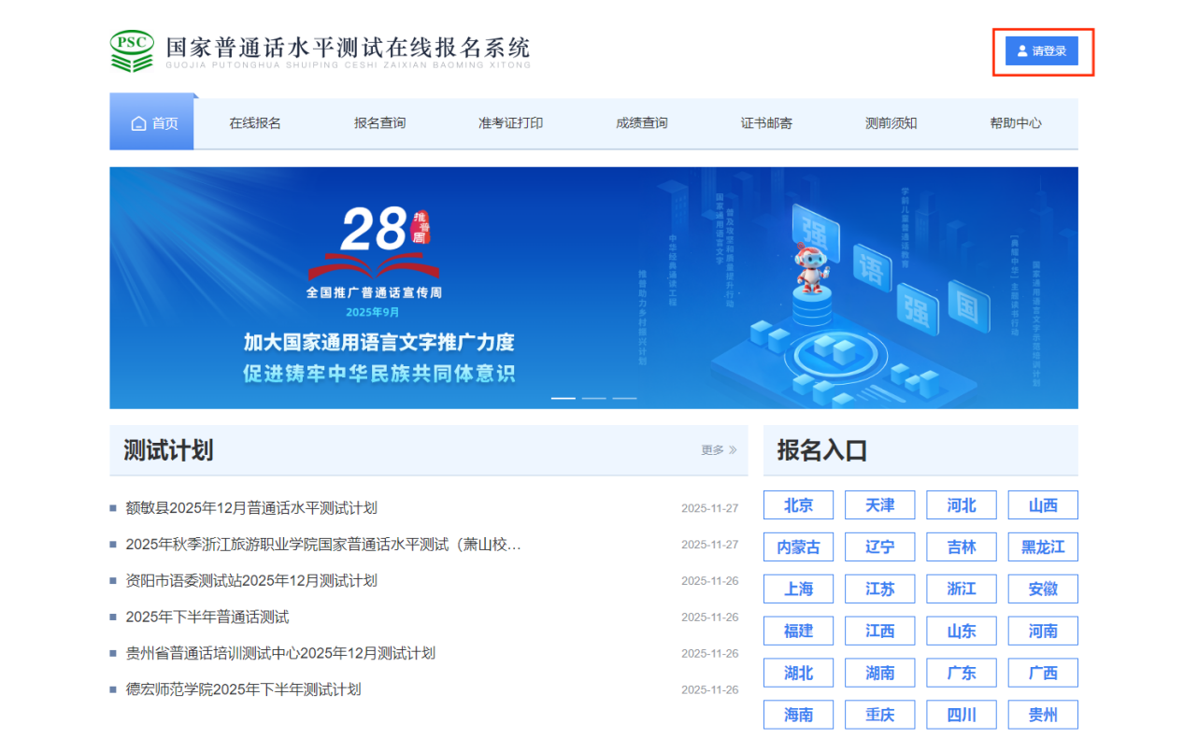
考生通过国家普通话水平测试在线报名系统（http://bm.cltt.org）报名。点击网页右上角“请登录”进行“注册”，注册后重新登录完善个人信息。
请考生认真填写本人真实信息。“从事职业”一栏，请按现有身份进行选择。此信息将在后续报名时自动带入报名信息，可提前注册登录。
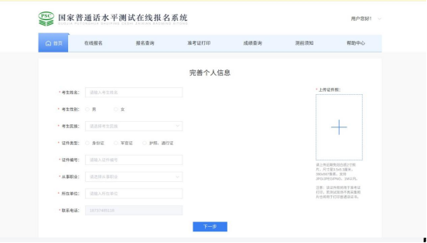
2.线上报名
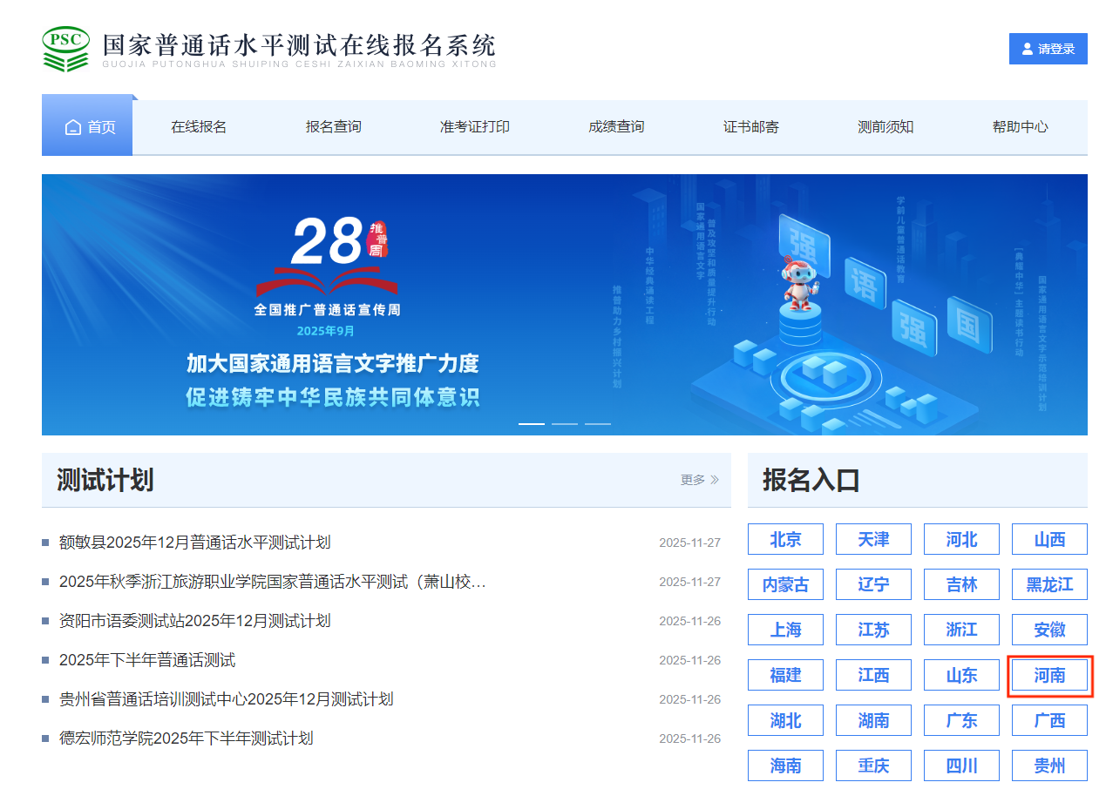
考生注册登录成功后，在首页“报名入口”一栏选择省份“河南”。进入“选择考点”页面后，选择“许昌市普通话水平测试站”，根据自身安排选择测试时间，确认无误后点击下一步完成线上报名。
线上报名时间：2026年5月26日—6月1日
3.线下确认缴费
按豫财预外字﹝1997﹞第15号、豫价费字﹝1997﹞第134号文件审定的标准执行，社会人员50元/人次，教师30元/人次。考生凭本人身份证及相关证件在规定时间内到线下确认报名点确认个人考试信息并扫码缴费、领取收据，否则不能参加测试。
线下确认时间：2026年6月3日至5日（上午8:30-12:00，下午14:30-17:30）
线下确认地点：许昌职业技术学院体育馆
（从许昌职业技术学院西门旁体育馆，由体育馆北门进入场馆，沿路查看指示牌，即可到达缴费处）
注意：本次测试仅针对社会人员及在职教师。在职教师确认缴费时须携带教师资格证及学校在职证明（任职资格证、聘用证、合同等）的原件和复印件。
4.线上打印准考证
考生扫码缴费后，可自行登录国家普通话水平测试在线报名系统打印准考证，务必妥善保管。
三、测试时间和地点
测试时间：暂定为2026年6月13-14日。
测试地点：许昌市职业技术学院图书馆五楼普通话测试室（考生统一由学校南门入校）。
具体测试时间、地点以准考证为准。
四、测试方式
使用国家普通话水平智能测试系统，采用计算机录音方法。共四题，前三题由计算机自动评分，第四题命题说话部分由测试员人工网上评分。
五、测试内容
1.读单音节字词100个。
2.读双音节词语50个。
3.朗读文章400字。
4.根据测试题目自由说话（3分钟）。
六、成绩查询及证书领取
1.考生测试结束一个月后可登录“全国普通话培训测试资源网”（ https://www.cltt.org/#/scoreQuery）或“国家政务服务平台”（http://gjzwfw.www.gov.cn/）查询成绩及电子证书。
2.考生请及时关注“许昌市教育局”官网，具体领取证书时间以官网公布时间为准。
七、注意事项
1.本次测试报名通道将于2026年5月26日上午9:00开启，凡有意参加测试的人员请按照规定时间登录规定网址填写相关信息，计划满额后，报名通道将自动关闭。
2.请考生认真阅读准考证“测试须知”，提前半小时到达测试地点，超过考试时间半小时不到者取消考试资格。
3.考生考试时须携带准考证和二代身份证，否则不得入场考试。
4.因个人原因未能按时参加测试的，不予补测，不予退费。
5.该系统目前仅支持通过电脑访问。
6.考生应自觉遵守考场纪律，服从工作人员管理。进入考场保持肃静，测试时严禁使用手机，严禁携带资料，严禁读稿、替考，违者以作弊处理。
7.普通话测试全面采用新系统，考生普通话证书照片于测试当天拍照，并以此照片人脸识别登录测试系统。
8.如有疑问，请拨打许昌职业技术学院普通话水平测试点电话：0374-2270629。
八、特别声明
许昌市普通话水平测试站是许昌市唯一一家面向社会的测试机构，许昌市教育局官网是许昌发布普通话报名、测试等相关信息的官方渠道，请勿相信不明网站的宣传，出现对话框提示“加好友”才能继续报名或被告知“必须通过某机构才能报名”等类似信息均为虚假信息。请考生注意个人信息和财产安全，预报名考生在报名、缴费等各环节增强安全防范意识，谨防上当，诚信应试。

